Лабораторные исследования опытного образца
гравитационно-пневматического зерно-семяочистителя

В.Г. Хамуев¹, М.Н. Московский¹, С.И. Борзенко²
¹ФГБНУ Федеральный научный агроинженерный центр ВИМ, г.Москва
²Донской государственный технический университет, г.Ростов-на-Дону.
Аннотация: На основании результатов теоретических и экспериментальных исследований в ФГБНУ ФНАЦ ВИМ нами был проведен системный анализ существующих гравитационных зерноочистительных машин и был разработан опытный образец гравитационно-пневматической зерно-семяочистительной машины (ВИМ-3). Проведены его лабораторные (предварительные) испытания. Представлены общий вид, конструктивная и технологическая схемы машины. Опытный образец очистительной машины может производить очистку семян пшеницы до 99,5 % при подаче обрабатываемого материала до 2,5 т/ч с выделением примесей более 80 %, что соответствует категории ОС и ЭС ГОСТа Р 52325-2005, а также международным нормам.
Ключевые слова: Системный анализ зерноочистительных машин, гравитационная колонка, пневмосортировальный канал, удельная металлоемкость, повышение производительности.

Главным направлением научно-исследовательских работ в области механизации послеуборочной обработки зерна и семян является разработка системы ресурсо- и энергосберегающих технологий и технических средств высокого технического уровня, конкурентоспособных на внутреннем и внешнем рынках, удовлетворяющих потребности хозяйств с различными формами собственности и объемами производства зерна, адаптированных к многообразным условиям производства, с обеспечением минимальных издержек [1-5].
В ВИМе были проведены аналитические, теоретические, а также экспериментальные исследования рабочих органов основной очистительной машины для разрабатываемого мобильного семяочистительного агрегата, в результате чего определен ряд конструктивных параметров и режимы работы [6]. На основании результатов исследований был разработан опытный образец гравитационно-пневматического зерно-семяочистительной машины (ВИМ-3) и проведены его лабораторные (предварительные) испытания [7,8].
Цель исследований – определение основных агротехнических показателей опытного образца гравитационно-пневматической зерно-семяочистительной машины.
Материалы и методы. Опытный образец машины ВИМ-3 предназначен для основной очистки продовольственного зерна и семян различных культур от трудноотделимых примесей и доведения семян до категории РС по ГОСТ Р 52325 по чистоте и содержанию культурных и сорных растений, а также для получения тяжеловесных семян с высокой всхожестью и энергией прорастания, а продовольственное зерно до высших хлебопекарных качеств.
Общий вид и конструктивная схема представлены на рис. 1.
Машина состоит из рамы, гравитационной колонки, пневмосортировального канала, осадочных камер, трех вентиляторов с электродвигателями, пылеуловителя (фильтра), а также шкафа управления.
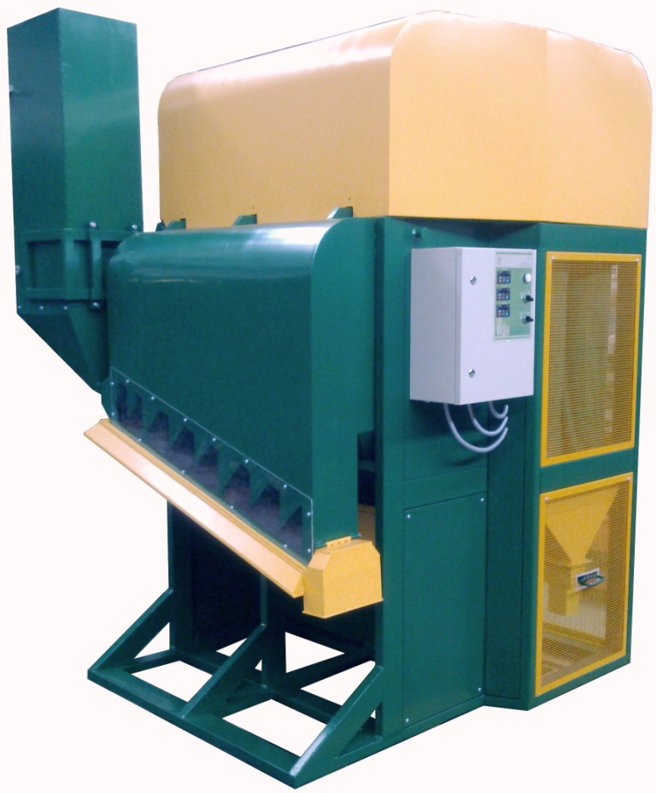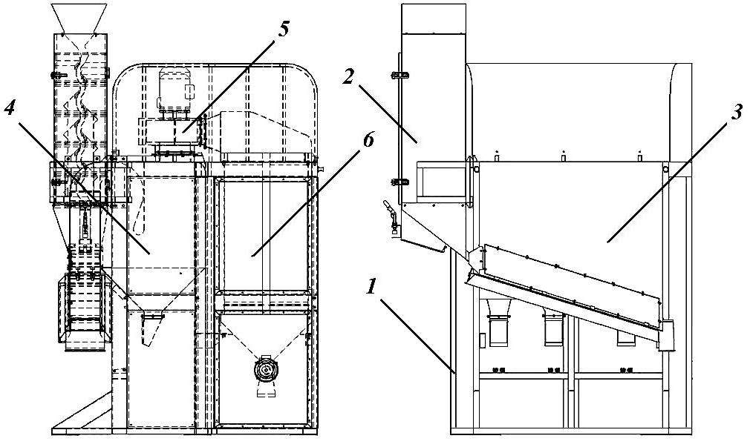

1 – рама; 2 – гравитационная колонка; 3 – пневмосортировальный канал;
4 – осадочные камеры; 5 – вентиляторы с электродвигателями;
6 – пылеуловители (фильтры)

Рисунок 1 – Общий вид и конструктивная схема опытного образца машины ВИМ-3

Гравитационная колонка предназначена для выделения из обрабатываемого зернового материала крупных примесей. Гребенка (решето гравитационного сепаратора) – пластина с вогнутыми консольными пальцами, закрепленная на специальном держателе. Гребенки, установленные каскадом друг под другом внутри колонки, образуют зигзагообразный канал. Пневмосортировальный канал прямоугольного сечения разделен перегородками на три секции, каждая из которых соединена с осадочными камерами. В нижней части пневмосортировального канала установлена наклонная откидывающаяся юбка с установленной на ней съёмной поддерживающей сеткой и выводным патрубком для очищенных семян. Осадочные камеры в нижней части выполнены в форме усеченной пирамиды и имеют клапаны для вывода выделенных фракций. Вентиляторы центробежного типа (3 шт.) соединены с электродвигателями и создают воздушный поток (от 0 до 15 м/с) в секциях пневмосортировального канала.
Шкаф управления содержит: автоматические выключатели для защиты электродвигателей от токов короткого замыкания, магнитные пускатели для коммутации электродвигателей, преобразователи частоты питающего напряжения, расположенных внутри шкафа и предназначенных для бесступенчатой регулировки скорости воздушного потока; кнопки «пуск» и «стоп», сигнальную лампу «сеть», пульты ручного управления преобразователями, расположенных на лицевой панели шкафа.
Таблица 1
Техническая характеристика опытного образца машины ВИМ-3

Тип машины | - стационарная
Привод  гравитационной колонки  пневмосортировального канала | - без привода  - электрический
Производительность, т/ч:  при очистке семян  при очистке зерна | - 2,5  - 5,0
Габаритные размеры, мм:  длина  ширина  высота | - 2280  - 1850  - 2847
Установленная мощность, кВт | - 7,5
Масса, кг | - 550
Количество обслуживающего персонала, чел. | - 1

Описание технологического процесса. Исходный материал (рис. 2) загружается в приёмную воронку 1, из которой самотеком поступает в гравитационную колонку 2. Под действием гравитационных сил материал внутри колонки движется сверху вниз по зигзагообразному каналу образованному каскадом установленных гребенок, в результате чего основная масса зерновок проходит в зазорах между пальцами гребенок, а крупная примесь сходом с гребенок движется вниз и выводится из машины через соответствующий патрубок. Основная зерновая масса далее самотеком поступает на поддерживающую сетку 5 пневмосортировального канала 3, где в секциях 7, 8 и 9 с сужающими перегородками 4 под воздействием вертикально-восходящих воздушных потоков, создаваемых вентиляторами 11, происходит выделение легких примесей (неиспользуемые отходы), а также щуплых, битых и трудноотделимых примесей (фураж – используемые отходы). Для выделения тяжелых примесей, например, камней, размер которых близок к размеру зерновок основной фракции, устанавливается поддерживающая сетка с камнеуловителем.
Очищенный материал, перемещаясь по поддерживающей сетке, выводится из машин через соответствующий патрубок 6.
Выделенные воздушными потоками примеси выносятся в осадочные камеры 10 и выгружаются через соответствующие клапаны, которые закрываются под действием вакуума, образованного в камерах.
Воздушные потоки из осадочных камер, пройдя через вентилятор, очищается от пыли в матерчатых фильтрах пылесборника 12. Выделенная пыль собирается в специальном сборнике, откуда выводится транспортером 13.
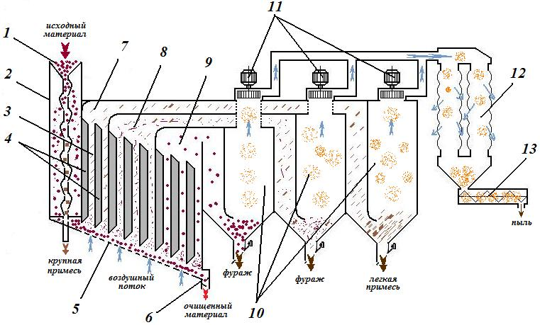
1 – приемная воронка; 2 – гравитационная колонка; 3 – пневмосортировальный канал; 4 – сужающие перегородки; 5 – поддерживающая сетка; 6 – выводной патрубок; 7, 8 и 9 – I, II и III секции пневмосортировального канала; 10 – осадочные камеры; 11 – вентиляторы с электродвигателями; 12 – пылесборник; 13 - транспортер

Рисунок 2 – Технологическая схема опытного образца машины ВИМ-3

Агротехническая оценка машины. При испытании определялись следующие показатели:
1. Характеристика исходного материала: влажность, %; содержание примеси, % (крупная примесь, щуплые семена, битые семена, мертвый сор, семена других культур); масса 1000 штук семян, г; чистота исходного материала, %.
2. Качество работы очистительной машины: масса 1000 штук семян в каждой полученной фракции, г; чистота очищенного материала, %; потери семян основной культуры в отходы, %; полнота выделения примесей, %; эффективность выделения примесей, %.
Опыты проводились при непрерывной загрузке исходного материала на пяти режимах машины по производительности и двух режимах («основная очистка зерна», «очистка семян». Условия проведения испытаний приведены в таблице 2.
Таблица 2
Условия проведения лабораторных испытаний ВИМ-3
№№  п.п. | Наименование  показателей | Номер опыта
№№  п.п. | Наименование  показателей | основная очистка зерна |  |  |  |  | очистка семян
№№  п.п. | Наименование  показателей | 1 | 2 | 3 | 4 | 5 | 6 | 7 | 8 | 9 | 10
1. | Производительность, т/ч | 1,5 | 3,9 | 5,2 | 6,5 | 7,3 | 0,8 | 2,3 | 5,1 | 6,7 | 8,2
2. | Частота питающего напряжения на эл. дв. вентилятора, Гц:  I секция пневмоканала  II секция пневмоканала  III секция пневмоканала | 31,5  31,5  31,5 | 31,5  31,5  31,5 | 31,5  31,5  31,5 | 31,5  31,5  31,5 | 31,5  31,5  31,5 | 34,5  35,0  35,0 | 34,5  35,0  35,0 | 33,033,0  33,0 | 33,033,0  33,0 | 33,033,0  33,0
3. | Скорость воздушного потока, м/с:  I секция пневмоканала  II секция пневмоканала  III секция пневмоканала | 4,9  6,8  6,8 | 4,9  6,8  6,8 | 4,9  6,8  6,8 | 4,9  6,8  6,8 | 4,9  6,8  6,8 | 5,8  7,2  7,2 | 5,8  7,2  7,2 | 6,1  6,9  6,9 | 6,1  6,9  6,9 | 6,1  6,9  6,9
4. | Зазор между пальцами гребёнок, мм | 6 | 6 | 6 | 6 | 6 | 6 | 6 | 6 | 6 | 6

В процессе опытов из исходного обработанного материала и отходов отбирались пробы и проводился их анализ по общепринятой методике. Продолжительность опыта контролировалась секундомером и составляла 3 минуты.

Результаты исследований.
Результаты лабораторных испытаний приведены в таблице 2, 3 и рисунках 3, 4.
Таблица 3
Показатели работы ВИМ-3 на основной очистке зерна
Наименование  показателей | Исходный  материал | Номер опыта
Наименование  показателей | Исходный  материал | 1 | 2 | 3 | 4 | 5
Влажность семян пшеницы, % | 10,5 | 10,5 | 10,5 | 10,5 | 10,5 | 10,5
Подача материала, т/ч | - | 1,5 | 3,9 | 5,2 | 6,5 | 7,3
Масса 1000 штук семян, г:  очищенный материал  крупная фракция  в I секции пневмоканала  во II секции пневмоканала  в III секции пневмоканала  в пылесборнике | 39,45 | 43,54  45,68  16,94  17,88  17,86  - | 43,02  48,88  24,28  18,1  19,2  - | 42,87  47,96  26,16  15,56  22,48  - | 41,92  47,14  24,36  21,86  20,86  - | 41,8  47,98  25,12  21,84  23,76  -
Чистота материала, % | 85,5 | 96,63 | 95,52 | 95,24 | 95,0 | 94,37
Полнота выделения примеси, % |  | 76,75 | 69,1 | 67,17 | 65,51 | 61,17
Потери семян основной культуры в отходы, %:  крупная фракция  в I секции пневмоканала  во II секции пневмоканала  в III секции пневмоканала  в пылесборнике  общие потери |  | 0,59  0,38  0,38  0,55  -  1,9 | 0,54  0,24  1,01  0,45  -  2,24 | 0,4  0,2  0,95  1,05  -  2,6 | 0,38  0,35  1,29  0,88  -  2,9 | 0,42  0,31  1,82  0,96  -  4,47
Эффективность выделения примесей очистителем, % |  | 74,85 | 66,86 | 64,57 | 62,61 | 56,7
Таблица 4
Показатели работы ВИМ-3 на очистке семян
Наименование  показателей | Исходный  материал | Номер опыта
Наименование  показателей | Исходный  материал | 6 | 7 | 8 | 9 | 10
Влажность семян пшеницы, % | 10,5 | 10,5 | 10,5 | 10,5 | 10,5 | 10,5
Подача материала, т/ч | - | 0,8 | 2,3 | 5,1 | 6,7 | 8,2
Масса 1000 штук семян, г:  очищенный материал  крупная фракция  в I секции пневмоканала  во II секции пневмоканала  в III секции пневмоканала  в пылесборнике | 42,63 | 44,5  44,14  32,6  24,16  31,52  25,56 | 44,1  45,8  26,44  26,02  27,88  21,24 | 43,82  49,96  27,92  25,5  27,58  22,68 | 43,22  44,88  31,2  26,88  26,92  19,8 | 42,01  48,84  33,06  30,24  32,7  18,24
Чистота материала, % | 94,29 | 99,5 | 99,0 | 98,6 | 98,3 | 97,77
Полнота выделения примеси, % |  | 91,24 | 82,49 | 75,48 | 70,23 | 60,95
Потери семян основной культуры в отходы, %:  крупная фракция  в I секции пневмоканала  во II секции пневмоканала  в III секции пневмоканала  в пылесборнике  общие потери |  | 0,62  3,08  1,76  1,93  1,43  8,82 | 0,45  1,22  2,31  2,81  1,04  7,83 | 0,46  1,4  1,98  2,22  0,39  6,45 | 0,43  1,79  2,98  1,29  0,1  6,59 | 0,38  1,62  2,98  1,49  0,11  6,58
Эффективность выделения примесей очистителем, % |  | 82,42 | 74,66 | 69,03 | 63,64 | 54,37

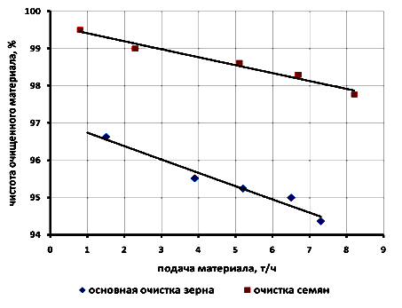
Рисунок 3 – Изменение чистоты очищенного материала
в зависимости от подачи обрабатываемого материала
на опытном образце машины ВИМ-3
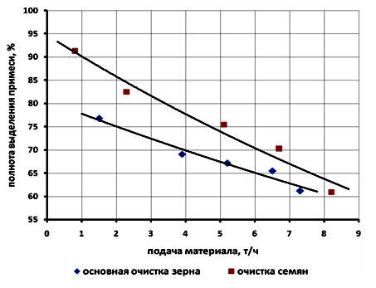
Рисунок 4 – Изменение полноты выделения примеси
в зависимости от подачи обрабатываемого материала
на опытном образце машины ВИМ-3

В режиме основной очистки зерна исходный материал пшеницы по влажности (10,5 %) и содержанию примесей (15,5 %) удовлетворял агротехнические требования. Примеси составили: крупные (недомолоченные колоски, семена в рубашке, соломистые частицы), щуплые, битые, мертвый сор).
В режиме очистки семян исходный материал пшеницы по влажности (10,5 %) и содержанию примесей (5,71 %) удовлетворял агротехнические требования. Примеси составили: щуплые, битые семена и мертвый сор.
Анализ полученных данных позволяет сделать следующие выводы:
1. В режиме основной очистки зерна:
- при увеличении подачи от 1,5 до 7,3 т/ч чистота очищенного материала и полнота выделения примеси уменьшались с 96,63 % до 94,37 % и с 76,75 % до 61,17 % соответственно;
- масса 1000 штук семян относительно исходного материала повысилась с 39,45 % до 42,63 % в среднем;
- потери семян в основном не превышали 3,0 %, а по качеству они резко отличаются от семян в очищенном материале, так масса 1000 штук семян их ниже в 1,7…2,5 раза;
- гравитационная колонка полностью выделяет крупные примеси с допускаемыми потерями в 0,5 %.
2. В режиме очистки семян:
- при увеличении подачи от 0,8 до 8,2 т/ч чистота очищенного материала и полнота выделения примеси уменьшались с 99,5 % до 97,77 % и с 91,24 % до 60,95 % соответственно;
- масса 1000 штук семян относительно исходного материала повысилась с 42,63 % до 43,53 % в среднем;
- потери семян в основном не превышали 10,0 %, а по качеству они резко отличаются от семян в очищенном материале, так масса 1000 штук семян их ниже в 1,8…2,2 раза;
Таким образом, опытный образец очистительной машины:
- может производить очистку пшеницы товарного назначения до 95,5 % при подаче обрабатываемого материала до 5,0 т/ч с выделением примесей более 65 %;
- может производить очистку семян пшеницы до 99,5 % при подаче обрабатываемого материала до 2,5 т/ч с выделением примесей более 80 %, что соответствует категории ОС и ЭС ГОСТа Р 52325-2005 и международными стандартами по очистке семян [9,10].
Выводы.
- Гравитационная колонка ВИМ-3 полностью выделяет крупные примеси с допускаемыми потерями в 0,5 %. При увеличении подачи от 0,8 до 8,2 т/ч чистота очищенного материала и полнота выделения примеси уменьшались с 99,5 % до 97,77 % и с 91,24 % до 60,95 % соответственно. Масса 1000 штук семян относительно исходного материала повысилась с 42,63 % до 43,53 % в среднем. Потери семян в основном не превышали 10,0 %, а по качеству они резко отличаются от семян в очищенном материале, так масса 1000 штук семян их ниже в 1,8…2,2 раза. Таким образом, опытный образец очистительной машины может производить очистку семян пшеницы до 99,5 % при подаче обрабатываемого материала до 2,5 т/ч с выделением примесей более 80 %, что соответствует категории ОС и ЭС ГОСТа Р 52325-2005.
- Внедрение гравитационно-пневматического зерно-семяочистителя позволит: снизить удельную металлоемкость в 2,4…3,7 раза, эксплуатационные площади помещений в 2,8…5,3 раза, энергоемкость в 1,4…3,8 раза; повысить производительность труда в 2 раза; сократить обслуживающий персонал.
Литература
- Московский М.Н. Синтез системных решений технологического процесса получения семян на основе структурно-функционального моделирования: Дисс. Док. Техн. наук: 05.20.01 / Краснодар, 2017, 491с.
- Московский М.Н., Бутовченко А.В., Гришков А.Д. Анализ показателей работы зерноочистительного агрегата, функционирующего по различным схемам при очистке семян зерновых //Труды Кубанского государственного аграрного университета. 2011. № 30. С. 245-247.
- Московский М.Н., Бойко А.А. Сравнительная оценка макроповреждений зерна пшеницы, при вариации схем семенной очистки в отделении зерноочистительного агрегата // Инженерный вестник Дона, 2014, №1. – URL: ivdon.ru/magazine/archive/n1y2012/669.
- Московский М.Н., Бойко А.А. Обоснование различных схем очистки зерноочистительного агрегата, при получении семенного материала в многоотраслевом сельхозпроизводстве // Инженерный вестник Дона, 2013, №2. – URL: ivdon.ru/magazine/archive/n1y2012/662.
- Ермольев Ю.И., Бутовченко А.В., Московский М.Н., Шелков М.В. Проектирование технологических процессов и воздушно-решетных и решетных зерноочистительных машин: монография. - Ростов н/Д: Издательский центр ДГТУ, 2010. –с. 285-319
- Зюлин А.Н., Хамуев В.Г. Пневмосепаратор зернового материала. Патент на изобретение RUS 2365431 31.03.2008.
- Хамуев В.Г. Гравитационно-пневматический зерноочистительный аппарат. Патент на изобретение RUS 2622052 15.04.2016.
- Хамуев В.Г. Обоснование параметров глубокого пневмосепарирующего канала для очистки семян от трудноотделимых примесей. Дисс. канд.техн. наук / Москва, 2008, 250 с.
- Paulsen M. R., Nave W. R. Corn damage from conventional and rotary combines // Transactions of the ASABE.23 (5): 1100-1116. @1980: URL: asabe.org/abstract.asp?search=1&JID=3&AID=34729&CID=t1980&v=23&i=5&T=1&urlRedirect=[anywhere=on&keyword=&abstract=&title=&author=&references=&docnumber=&journals=All&searchstring=&pg=&allwords=grain%20near%20clean&exactphrase=&OneWord=&Action=Go&Post=Y&qu=]&redirType=newresults.asp
- Wang Y. J., Chung D. S., Spillman C. K., Eckhoff S. R., Rhee C., Converse H. H. Evaluation of laboratory grain cleaning and separating equipment // Transactions of the ASABE. 37(2) 507-513. 1994: URL: asabe.org/abstract.asp?search=1&JID=3&AID=28105&CID=t1994&v=37&i=2&T=1&urlRedirect=[anywhere=on&keyword=&abstract=&title=&author=&references=&docnumber=&journals=All&searchstring=&pg=&allwords=grain%20near%20cleaning&exactphrase=&OneWord=&Action=Go&Post=Y&qu=]&redirType=newresults.asp.
References
1. Moskovskij M.N. Sintez sistemnyh reshenij tehnologicheskogo pro-cessa poluchenija semjan na osnove strukturno-funkcional'nogo modeliro-vanija [Synthesis of system solutions for the technological process of obtaining seeds on the basis of structural and functional modeling]: Diss. Dok. Tehn. nauk: 05.20.01. Krasnodar, 2017, 491p.
2. Moskovskij M.N., Butovchenko A.V., Grishkov A.D. Trudy Kubanskogo gosudar-stvennogo agrarnogo universiteta. 2011. № 30. p. 245-247.
3. Moskovskij M.N., Bojko A.A. Inženernyj vestnik Dona (Rus). 2014, №1. URL: ivdon.ru/magazine/archive/n1y2012/669.
4. Moskovskij M.N., Bojko A.A. Inženernyj vestnik Dona (Rus). 2013, №2. URL: ivdon.ru/magazine/archive/n1y2012/662.
5. Ermol'ev Ju.I, Butovchenko A.V., Moskovskij M.N., Shelkov M.V. Proektirovanie tehnologicheskih processov i vozdushno-reshetnyh i reshetnyh zernoochistitel'nyh mashin [Designing of technological processes and air grating and sieve grain cleaning machines]. Rostov n/D: Izdatel'skij centr DGTU, 2010. p. 285-319
6. Zjulin A.N., Hamuev V.G. Pnevmoseparator zernovogo materiala. pa-tent na izobretenie [Pneumatic separator of grain material] RUS 2365431 31.03.2008.
7. Hamuev V.G. Gravitacionno-pnevmaticheskij zernoochistitel'nyj apparat. patent na izobretenie [Gravity-pneumatic grain cleaner] RUS 2622052 15.04.2016.
8. Hamuev V.G. Obosnovanie parametrov glubokogo pnevmosepariruju-shhego kanala dlja ochistki semjan ot trudnootdelimyh primesej [Substantiation of the parameters of a deep pneumatic separating channel for cleaning seeds from difficult-to-separate impurities]. Diss. Kand.tehn. nauk. Moskva, 2008, 250 p.
9. Paulsen M. R., Nave W. R. Transactions of the ASABE.23 (5): 1100-1116. @1980: URL: asa-be.org/abstract.asp?search=1&JID=3&AID=34729&CID=t1980&v=23&i=5&T=1&urlRedirect=[anywhere=on&keyword=&abstract=&title=&author=&references=&docnumber=&journals=All&searchstring=&pg=&allwords=grain%20near%20clean&exactphrase=&OneWord=&Action=Go&Post=Y&qu=]&redirType=newresults.asp
10. Wang Y. J., Chung D. S., Spillman C. K., Eckhoff S. R., Rhee C. Transactions of the ASABE. 37(2) 507-513. 1994: URL: asa-be.org/abstract.asp?search=1&JID=3&AID=28105&CID=t1994&v=37&i=2&T=1&urlRedirect=[anywhere=on&keyword=&abstract=&title=&author=&references=&docnumber=&journals=All&searchstring=&pg=&allwords=grain%20near%20cleaning&exactphrase=&OneWord=&Action=Go&Post=Y&qu=]&redirType=newresults.asp.

